Краткое нетехническое резюме

1) описание предполагаемого места осуществления намечаемой деятельности, план с изображением его границ | Месторождение Кул-Бас расположено в Байганинском районе Актюбинской области Республики Казахстан. Основными направлениями деятельности ТОО «КУЛ-БАС» являются: поиски, разведка и добыча углеводородного сырья. Площадь горного отвода месторождения Кул-Бас составляет 67,72 км2. Глубина отвода – до абсолютной отметки – 2450м.
  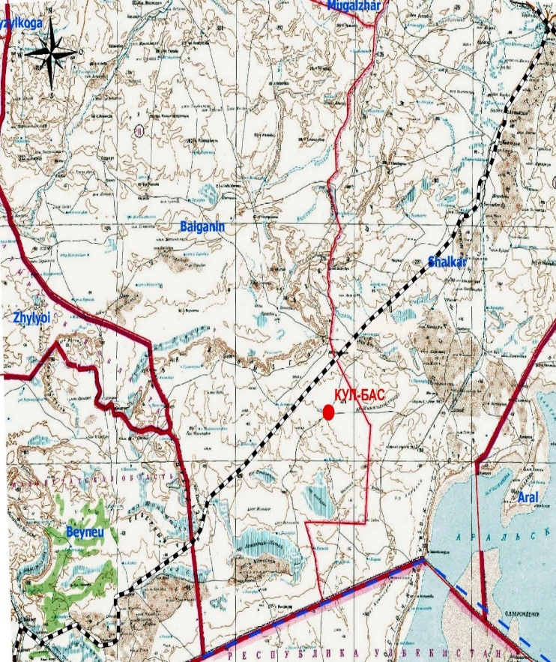 | 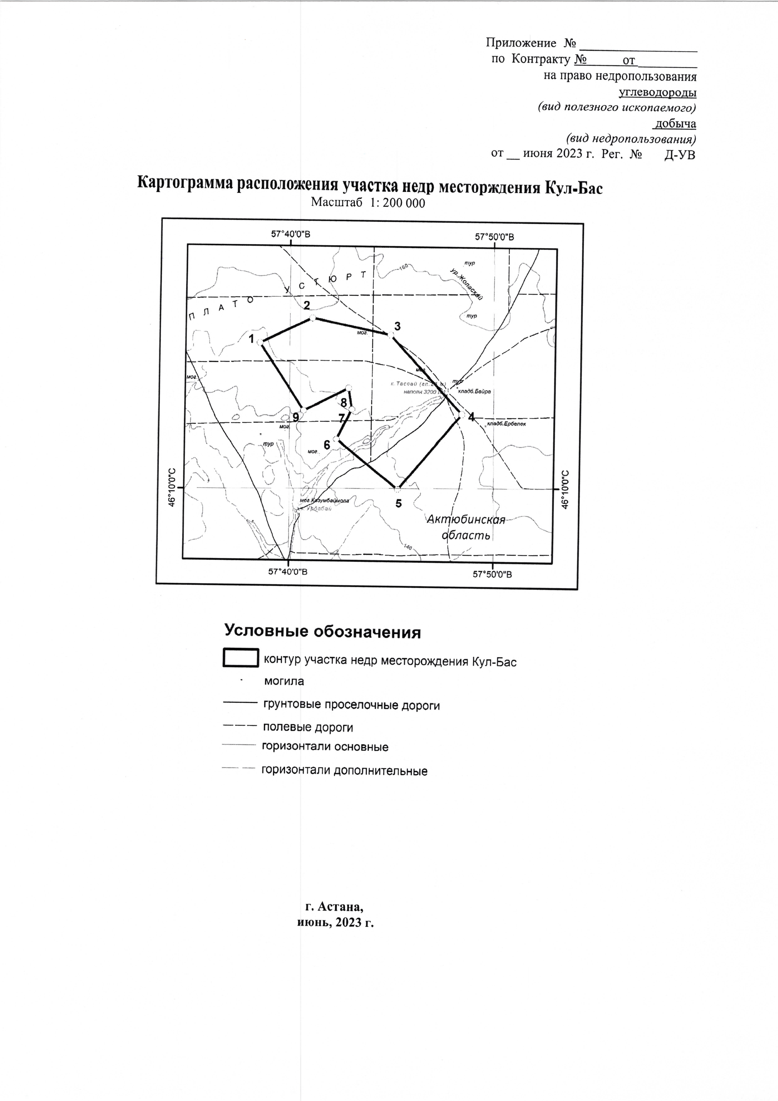
2) описание затрагиваемой территории с указанием численности ее населения, участков, на которых могут быть обнаружены выбросы, сбросы и иные негативные воздействия намечаемой деятельности на окружающую среду, с учетом их характеристик и способности переноса в окружающую среду; участков извлечения природных ресурсов и захоронения отходов | В административном отношении месторождение Кул-Бас расположено в Байганинском районе Актюбинской области Республики Казахстан. Основным ближайшим населенным пунктом в Байганинском районе является поселок Оймауыт, расположенный на расстоянии 278 км. Месторождение Кул-Бас расположено в зоне, характеризующейся удаленностью от крупных населенных пунктов и экстремальностью природно-климатических условий. Засушливое жаркое лето, довольно суровая зима не благоприятствуют сельскохозяйственной деятельности и основанию крупных постоянных населенных пунктов.  В орографическом отношении исследуемая площадь представляет собой пологую равнину. Рассматриваемый объект находится за границами водоохранных зон и полос поверхностных водоемов. В климатическом отношении территория площади относится к зоне северных пустынь. Климат района резко-континентальный засушливый и жаркий с большими сезонными и суточными колебаниями температуры воздуха. Растительный и животный мир представлен формами, типичными для пустынных зон с солончаковыми и песчаными почвами. Географические координаты угловых точек отвода месторождения Кул-Бас представлены в таблице  Строительство скважины КБД-1I глубиной 2500 ±250м будет осуществляться на месторождении Кул-Бас в 2027 г.  Согласно техническому проекту во временное пользование земельных участков на скважину отводится 1,9 га территории. Географические координаты скважины КБД-1I: 46°14'19.874"С; 57°43'0.5232"В.  Строительство скважины КБД-05 будет проходить в 2026-2028 гг. Географические координаты проектируемой оценочной скважины КБД-05: 46°14'41.5202"С; 57°42'39.0885"В.  В проекте ликвидации рассматривается ликвидация трех разведочных скважин КБД-01, Кул-02, Кул-03, пробуренных в период проведения геологоразведочных работ и рекультивация земли на площадках скважин.  Скважина КБД-01 46* 21' 50.85" 58* 07' 05.30"  Скважина КУЛ-02 46* 29' 15.60" 58* 28' 42.21"  Скважина КУЛ-03 46* 43' 40.52" 58* 15' 52.95"  Территория, принятая на рекультивацию скважин, составляет 100 м на 100 м. Средневзвешенная глубина почвенного слоя принята – 0.2 м. Таким образом общая площадь рекультивации составит – 30 000 м2 или 3 га.
  Угловые точки | Координаты горного отвода
  Угловые точки | Северная широта | Восточная долгота
  1 | 46° 14' 57,98483" | 57° 38' 32,54854"
  2 | 46° 15' 48,22405" | 57° 41' 5,67639"
  3 | 46° 15' 14,00997" | 57° 44' 55,848"
  4 | 46° 12' 31,72769" | 57° 48' 26,53331"
  5 | 46° 09' 58,71212" | 57° 45' 18,38756"
  6 | 46° 11' 41,10724" | 57° 42' 17,45279"
  7 | 46° 12' 41,51586" | 57° 43' 2,42799"
  8 | 46° 13' 25,12922" | 57° 42' 52,37098"
  9 | 46° 12' 39,22219" | 57° 40' 40,92276"
3) наименование инициатора намечаемой деятельности, его контактные данные | Товарищество с ограниченной ответственностью «КУЛ-БАС», 030000, Республика Казахстан, Актюбинская область, г. Актобе, район Астана, улица Бокенбай Батыра, строение № 2, БИН 011040001557, тел.:+7(7132)41 66 20, факс:+7(7132)41 66 22, tethys@tpl.kz.
4) краткое описание намечаемой деятельности | Источниками энергоснабжения буровых установок при бурении и испытании скважины КБД-1I являются дизель генераторы буровой установки.  Цель бурения: перевод добывающих скважин под нагнетание воды  Проектная глубина: 2500 м (±250 м).  Проектный горизонт: K1g (Nc-IIa, IIb)  Общая продолжительность планируемых работ составляет 74 дня и состоит из следующих видов работ:  - строительно-монтажные работы – 7 сут.;  - подготовительные работы, бурение и крепление – 64 сут.;  - испытание – 3 сут.  Общая продолжительность работ по строительству скважины КБД-05 составляет 671 день и состоит из следующих видов работ:  - строительно-монтажные работы – 7 сут.;  - подготовительные работы, бурение и крепление – 64 сут.;  - испытание – 600 сут.  Цель бурения: доразведка и оценка параметров залежей нижнемеловых и верхнеюрских отложений.  Проектная глубина: по вертикали –2500 м (±250 м).  Проектный горизонт: K1g (Nc-IIa, IIb), J₃k+v (J3-II, J3-I)  В процессе проведения работ по ликвидации основное загрязнение атмосферного воздуха предполагается в результате выделения:  ­ пыли в процессе работ строительной техники (бульдозерами, экскаваторами, автогрейдерами, самосвалами);  ­ продуктов сгорания дизельного топлива (дизельные двигатели генераторов, установок, передвижных источников);  ­ легких фракций углеводородов от емкостей ГСМ;  - в процессе проведения работ по газовой резке и сварке.  Проектом также предусматривается техническая и биологическая рекультивация земель.
вид деятельности | Разведка и добыча УВС
объект, необходимый для ее осуществления, его мощность, габариты (площадь занимаемых земель, высота), производительность, физические и технические характеристики, влияющие на воздействия на окружающую среду | Согласно техническому проекту во временное пользование земельных участков на скважину КБД-1I отводится 1,9 га территории.  Строительно-монтажные работы на скважине КБД-1I включают:  - планировку площадки под буровое оборудование;  - рытье траншей и устройство фундаментов под блоки;  - строительство площадки под буровое оборудование.  Подготовительные работы к бурению состоят из следующих видов работ:  - стыковка технологических линий;  - проверка работоспособности оборудования;  - бурение и крепление скважин.  Испытание скважины. После окончания процесса бурения и крепления скважины буровая установка демонтируется, и на устье скважины монтируется установка для испытания скважин УПА-60/80.  При строительстве скважины КБД-05 строительно-монтажные работы включают:  - планировку площадки под буровое оборудование;  - строительство площадки под буровое оборудование.  Подготовительные работы к бурению состоят из следующих видов работ:  - стыковка технологических линий;  - проверка работоспособности оборудования;  - бурение и крепление скважин.  Испытание скважины. После окончания процесса бурения и крепления скважины буровая установка демонтируется, и на устье скважины монтируется установка для испытания скважин УПА-60/80.  Проектом предусмотрено сжигание газа на факеле. Число объектов испытания: в колонне 6.  Ликвидации подлежат скважины КБД-01, Кул-02, Кул-03. Территория, принятая на рекультивацию скважин, составляет 100 м на 100 м. Средневзвешенная глубина почвенного слоя принята – 0.2 м. Таким образом общая площадь рекультивации составит – 30 000 м2 или 3 га.  Проектом предусматривается техническая и биологическая рекультивация земель.  Технический этап рекультивации земель включает следующие виды работ:  - вертикальная планировка площадок под одну плоскость;  - уборка строительного мусора, удаление из пределов строительной полосы и площадок всех временных устройств;  - засыпка траншей трубопроводов грунтом с отсыпкой валика, обеспечивающего создание ровной поверхности после уплотнения;  - распределение грунта по рекультивируемой площади равномерным слоем;  - нанесение плодородного слоя на нарушенной территории;  - планировка и укатка катком поверхности рекультивируемой территории.  Биологический этап рекультивации осуществляется для восстановления плодородного слоя почв, быстрейшего освоения нарушенных земель и использования их в хозяйстве (после этапа технической рекультивации).  Биологическая рекультивация земель включает в себя: вспашку трактором территории, предпосевное боронование, прикатывание, разбрасывание удобрений, аммиачной селитры, суперфосфатов.
сведения о производственном процессе, в том числе об ожидаемой производительности предприятия, его потребности в энергии, природных ресурсах, сырье и материалах | Площадь горного отвода составляет 62,72 км2. Максимальный размер отводимых во временное пользование земельных участков на период строительства буровых установок и размещения оборудования и техники для бурения оценочной скважины КБД-1I составит 2,0 га. Рассматриваемый объект находится за границами водоохранных зон и полос поверхностных водоемов. Ориентировочные расстояния от Аральского моря до границ месторождения Кул-Бас – 90,23 км.  При бурении скважины КБД-1I ориентировочно потребуется дизельное топливо, бензин, моторное масло, сварочные электроды и т. д., а также оборудование и установки, соответствующая арматура. Источники электроснабжения на период проведения работ: ДЭС (дизельное топливо).  Размер отводимых во временное пользование земельных участков при строительстве буровой установки и размещении оборудования и техники для бурения оценочной скважины КБД-05 составит 2,0 га.  Технологические решения по ликвидации объектов заключается в демонтаже всех надземных и подземных сооружений. В зависимости от технического состояния, вида несущих и ограждающих конструкций зданий и сооружений определяется очередность и способы их ликвидации.  При проведении ликвидационных работ предусматривается полная разборка с демонтажем технологического оборудования.  Технический этап рекультивации земель включает следующие виды работ:  - вертикальная планировка площадок под одну плоскость;  - уборка строительного мусора, удаление из пределов строительной полосы и площадок всех временных устройств;  - засыпка траншей трубопроводов грунтом с отсыпкой валика, обеспечивающего создание ровной поверхности после уплотнения;  - распределение грунта по рекультивируемой площади равномерным слоем;  - нанесение плодородного слоя на нарушенной территории;  - планировка и укатка катком поверхности рекультивируемой территории.  Биологический этап включает комплекс агротехнических и фитомелиоративных мероприятий, направленных на улучшение агрофизических, агрохимических, биохимических и других свойств почвы.  Биологический этап выполняется после завершения технического этапа и заключается в подготовке почвы, внесении удобрений, подборе трав и травосмесей, посеве, уходе за посевами путем устройства газона обыкновенного, а также озеленение ассортиментом газонных трав) участка проведения работ.  Биологический этап направлен на закрепление поверхностного слоя почвы корневой системой растений, создание сомкнутого травостоя и предотвращение развития водной и ветровой эрозии почв на нарушенных землях.  Виды трав посева и их возможное сочетание должны соответствовать рекомендуемым зональной системой земледелия Республики Казахстан. Травы местного происхождения более приспособлены к местным почвенно-климатическим условиям, поэтому более устойчивы к неблагоприятным воздействиям.  Собственных источников водоснабжения ТОО «КУЛ-БАС» не имеет. Источниками водоснабжения на месторождении является привозная вода: бутилированная вода питьевого качества с п.Бозой; техническая вода для производственных целей привозная.  Строительство скважин будет сопровождаться образованием различных отходов. Все образованные отходы передаются сторонним организациям по договору.
примерная площадь земельного участка, необходимого для осуществления намечаемой деятельности | Площадь горного отвода составляет 62,72 км2. Максимальный размер отводимых во временное пользование земельных участков на период строительства буровых установок и размещения оборудования и техники для бурения оценочных скважин КБД-1I и КБД-05 составит по 2,0 га.  Территория, принятая на рекультивацию скважин, составляет 100 м на 100 м. Средневзвешенная глубина почвенного слоя принята – 0.2 м. Таким образом общая площадь рекультивации составит – 30 000 м2 или 3 га.
краткое описание возможных рациональных вариантов осуществления намечаемой деятельности и обоснование выбранного варианта | Выбора других мест не предусматривается ввиду территориальной и технологической привязки проектируемых объектов.
5) краткое описание существенных воздействий намечаемой деятельности на окружающую среду, включая воздействия на следующие природные компоненты и иные объекты
жизнь и (или) здоровье людей, условия их проживания и деятельности | не прогнозируется в связи со значительным удалением работ по населённых пунктов, увеличение числа рабочих мест, социальное развитие региона
биоразнообразие (в том числе растительный и животный мир, генетические ресурсы, природные ареалы растений и диких животных, пути миграции диких животных, экосистемы) | При строительстве скважин, а также работ по ликвидации и технической рекультивации земель растительный и животный мир подвергается антропогенному воздействию и изменениям.  Воздействие на растительный покров сводится в основном к механическим повреждениям поверхности территории, на которой производятся работы.  Потенциальными источниками воздействия на растительность при проведении планируемых работ является автотранспорт и строительная техника - их передвижение по подъездным дорогам, а также внедорожный проезд строительной техники и автотранспорта.  Предполагаемое воздействие деятельности предприятия прогнозируется на ареалы небольшого круга наиболее распространенных для данной территории мелких животных и птиц.  Прямое воздействие на животный мир:  - изменение среды обитания;  Косвенное воздействие на животный мир:  - загрязнение растительности, почвенного покрова в результате осаждения атмосферных примесей за пределами проектной площадки;  - загрязнение промышленными, строительными и хозяйственно-бытовыми отходами;  - производственный шум, искусственное освещение, служащей факторами беспокойства для многих видов птиц и млекопитающих  Влияние на растительный и животный мир будет носить местный и кратковременный характер, и не приведет к каким-либо трансграничным воздействиям.
земли (в том числе изъятие земель), почвы (в том числе включая органический состав, эрозию, уплотнение, иные формы деградации) | Земли малопригодны для использования в сельскохозяйственном обороте.  Основными источниками воздействия на почвенный покров в ходе реализации проектных решений будут являться транспорт и механизмы, задействованные при строительстве скважин, а также при ликвидации и технической рекультивации земель.  Существенных воздействий на земельные ресурсы в результате намечаемой деятельности не предвидится.  Трансграничное воздействие на почвы отсутствует.
воды (в том числе гидроморфологические изменения, количество и качество вод) | Вода для хозяйственно-бытовых, питьевых и технологических нужд привозная. Вода питьевого качества будет использоваться для приготовления пищи, и прочих бытовых нужд. Вода питьевого качества будет доставляться из ближайшего населенного пункта. Схема хозбытового и производственного водоснабжения предусматривает доставку воды автоцистернами. Вода для хоз. целей закачивается в специализированные ёмкости. На территории месторождения постоянные водоемы и водотоки отсутствуют. Намечаемая деятельность не входит в водоохранную зону Аральского моря.  Сброс стоков осуществляется в специальные ёмкости, из которых стоки спец. автотранспортом вывозятся согласно заключенному договору на дальнейшую их утилизацию.
атмосферный воздух | При реализации проектных решений предполагается загрязнение атмосферы в процессе строительства и ликвидации скважин, работ по рекультивации территории скважин.  При бурении скважин основное загрязнение атмосферного воздуха предполагается в результате выделения:  - пыли в процессе строительно-монтажных работ;  - продуктов сгорания дизельного топлива (привод лебедки и ротора, привод буровых насосов, дизель-генератор);  - легких фракций углеводородов от технологического оборудования (емкости для хранения горюче-смазочных материалов, технологические емкости);  В процессе проведения работ по ликвидации основное загрязнение атмосферного воздуха предполагается в результате выделения:  ­ пыли в процессе работ строительной техники (бульдозерами, экскаваторами, автогрейдерами, самосвалами);  ­ продуктов сгорания дизельного топлива (дизельные двигатели генераторов, установок, передвижных источников);  ­ легких фракций углеводородов от емкостей ГСМ;  - в процессе проведения работ по газовой резке и сварке.  В процессе проведения работ по рекультивации основное загрязнение атмосферного воздуха предполагается в результате выделения:  ­ пыли в процессе работ строительной техники (бульдозерами, экскаваторами, самосвалами);  ­ продуктов сгорания дизельного топлива (дизельные двигатели генераторов, передвижных источников);  ­ легких фракций углеводородов от емкостей ГСМ.
сопротивляемость к изменению климата экологических и социально-экономических систем | Негативное влияние рассматриваемого объекта на социально-экономические условия жизни местного населения не ожидается.  Прогноз социально-экономических последствий от деятельности предприятия – благоприятен (увеличение поступлений денежных средств в местный бюджет). Проведение работ с соблюдением норм и правил техники безопасности, промышленной санитарии, противопожарной безопасности обеспечит безопасное проведение планируемых работ и не вызовет дополнительной, нежелательной нагрузки на социально-бытовую сферу.
материальные активы, объекты историко-культурного наследия (в том числе архитектурные и археологические), ландшафты | В непосредственной близости от района расположения объекта особо охраняемые  и ценные природные комплексы (заповедники, заказники, памятники природы) отсутствуют.
6) информация о предельных количественных и качественных показателях эмиссий, физических воздействий на окружающую среду, предельном количестве накопления отходов, а также их захоронения, если оно планируется в рамках намечаемой деятельности | В период строительства скважины КБД-1I в 2027г. (СМР, подготовительные работы, бурение, крепление, испытание) суммарный объём выбросов составит 50,87615 т/год, суммарный лимит накопления отходов за весь период работ составит 1013,34689 т/год.  При строительстве оценочной скважины КБД-05 валовый выброс загрязняющих веществ за весь период строительства (2026-2028гг) составит 415,76942 тонн, лимиты накопления отходов при строительстве оценочной скважины КБД-05 составят 1135,3 тонн.  Суммарный объём выбросов в период ликвидации скважин составит 33,9876513 т/г. Объем образования отходов в ходе ликвидации скважин КБД-01, КУЛ-02 и КУЛ-03 составляет 111,1298 тонн.  Декларируемое количество выбросов загрязняющих веществ в атмосферу на период рекультивации составит 3,83209049 тонн. Декларируемое количество отходов на период рекультивации составит 0,14357 тонн.  Захоронение отходов по их видам на предприятии не предусмотрено. Все отходы вывозятся на полигоны специализированных предприятий на утилизацию, переработку.
7) информация
о вероятности возникновения аварий и опасных природных явлений, характерных соответственно для намечаемой деятельности и предполагаемого места ее осуществления | С учетом вероятности возникновения аварийных ситуаций одним из эффективных методов минимизации ущерба от потенциальных аварий является готовность к ним – разработка вариантов возможного развития событий при аварии и методов реагирования на них. На предприятии разработан план ликвидации аварийных ситуаций, регулярно проводятся учения.
о возможных существенных вредных воздействиях на окружающую среду, связанных с рисками возникновения аварий и опасных природных явлений | Основными объектами воздействия являются:  - атмосферный воздух;  - водные ресурсы;  - почвенно-растительные ресурсы.  Возможное воздействие на воздушную среду при аварийных ситуациях оценивается в пространственном масштабе как локальное, кратковременного действия, по величине воздействия как умеренной значимости.  Возможные аварии, которые могут иметь негативные последствия для почвенно- растительного покрова, связаны со следующими процессами:  -пожары;  -разливы химреагентов, ГСМ;  -разливы сточных вод.  Особое значение для предотвращения возможных аварий и загрязнения водоносных горизонтов имеют периодический осмотр технологического оборудования, и соответственно проведение профилактического ремонта и противокоррозионных мероприятий металлических конструкций.
о мерах по предотвращению аварий и опасных природных явлений, и ликвидации их последствий, включая оповещение населения | Основными мерами предупреждения вышеперечисленных аварий является строгое исполнение технологической и производственной дисциплины, выполнение проектных решений и оперативный контроль. Для предотвращения аварийных ситуаций и обеспечения минимума негативных последствий при работах на предприятии разработан специализированный План аварийного реагирования (мероприятия) по ограничению, ликвидации и устранению последствий потенциальных и возможных аварий
8) краткое описание:
мер по предотвращению, сокращению, смягчению выявленных существенных воздействий намечаемой деятельности на окружающую среду | Мероприятия по снижению негативного воздействия на атмосферный воздух:  • организация пылеподавления способом орошения пылящих поверхностей;  • организация дорог для транспортировки оборудования, отходов, и др. грузов вне населенных пунктов;  • проведение обязательной опрессовки и проверка на герметичность всего оборудования для исключения возможных утечек и выбросов вредных веществ в атмосферу;  • обеспечение прочности и герметичности соединений трубопроводов;  • своевременное проведение планово-профилактического ремонта бурового оборудования  Мероприятия по защите подземных вод от загрязнения и истощения:  • четкая организация учета водопотребления и водоотведения;  • сбор хозяйственно-бытовых стоков в обустроенный септик, с последующим вывозом на очистные сооружения;  • обустройство мест локального сбора и хранения отходов;  Мероприятия по защите почвенного покрова:  • систематизировать движение наземных видов транспорта;  Производственный контроль в области обращения с отходами:  • проверка порядка и правил обращения с отходами;  • анализ существующих производств, с целью выявления возможностей и способов уменьшения количества и степени опасности образующихся отходов;  • учет образовавшихся отходов;  • составление и утверждение паспорта опасного отхода;  • определение массы размещаемых отходов в соответствии с выданными разрешениями;  • контроль своевременного вывоза отходов, мест накопления
мер по компенсации потерь биоразнообразия, если намечаемая деятельность может привести к таким потерям | Не предусматриваются
возможных необратимых воздействий намечаемой деятельности на окружающую среду и причин, по которым инициатором принято решение о выполнении операций, влекущих таких воздействия | Возможных необратимых воздействий намечаемой деятельности на окружающую среду не предусматривается
способов и мер восстановления окружающей среды в случаях прекращения намечаемой деятельности | Проведение работ по ликвидации объекта недропользования: демонтаж оборудования, техническая и биологическая рекультивация.

